深圳大学考试答题纸
(以论文、报告等形式考核专用)
二○二四～二○二五学年度第一学期
课程编号 | 1502880001 | 课序号 |  | 01 |  | 课程名称 |  | 基于Web的编程 |  | 主讲教师 | 蔡树彬 | 评分
学 号 | 2022280310 |  | 姓名 |  | 林浩晟 |  | 专业年级 |  | 计算机科学与技术本科三年级
教师评语：

《外卖Dapp》设计
- 系统整体分析与设计
总体概述：
本人实现的是一款基于vue2的外卖dapp，主要实现其在手机端的图形化页面与功能。
①前端框架选择：Vue 2 + UniApp
- Vue 2：作为前端框架，Vue 2适用于构建现代化的单页应用（SPA），其响应式数据绑定和组件化的开发方式非常适合前端开发。
- UniApp：UniApp可以帮助开发跨平台应用，支持同时在iOS、Android和Web平台上运行。对于外卖DApp来说，UniApp能够保证在不同设备上的兼容性，特别是移动端用户体验。
②页面设计：移动端优先
- 响应式布局：基于移动端优先的设计原则，所有页面的布局和功能都应优先考虑小屏幕设备。通过使用flexbox等现代布局技术来确保页面在不同尺寸设备上的显示效果。
- UI组件设计：选择简洁、直观的UI设计，使用统一的配色和字体，确保用户操作流畅。常用组件包括：导航栏、订单列表、商品展示、搜索框、按钮、弹窗等。
③核心功能模块
- 用户注册/登录模块：用户可以通过钱包（如MetaMask）进行身份验证。由于是基于DApp，用户的身份和交易需要通过区块链进行验证。
- 用户支付：由于是DApp，支付使用加密货币。可以通过智能合约和区块链的交易确认功能来实现支付。

整体结构功能图
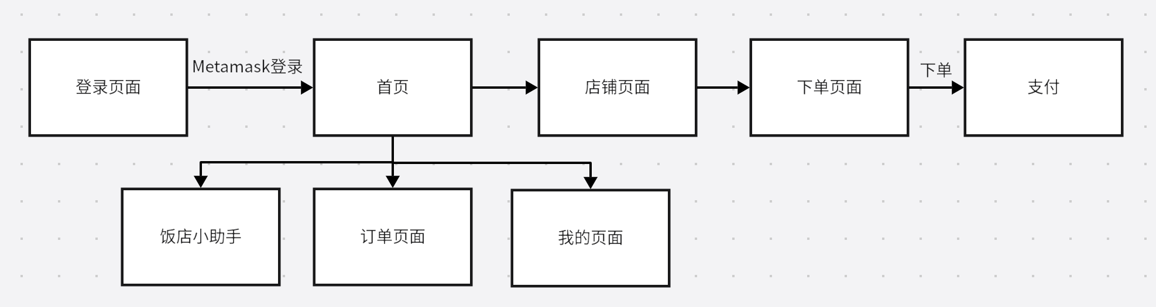
上图为页面之间的跳转以及主要功能说明。
①登录功能
在该功能中，用户可以选择三种不同的登录方式：MetaMask、Trust Wallet 和 Coinbase Wallet。用户需要在浏览器中先登录到相应的钱包，随后点击对应的登录方式后，DApp会向选定的钱包发送登录请求，并要求用户进行签名验证。签名成功后，DApp会通过智能合约进行验证，以确保用户身份的安全性和有效性。
智能合约的设计保证了用户隐私的保护，同时确保了登录过程的安全性。登录后，用户的个人信息（如钱包地址、个人名称等）将被存储在 Vuex 中，便于实时保存和管理，以支持后续功能的顺利展开。
页面底部还包含《用户协议》和《隐私政策》的链接。用户需要在登录前查看并同意这些协议，才能继续使用该平台。
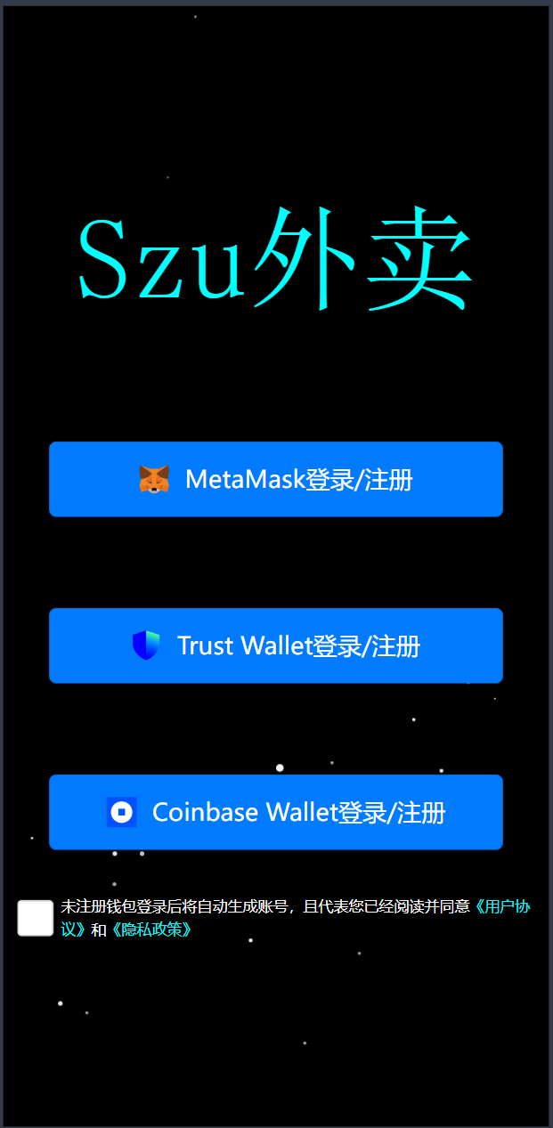

②下单支付功能
用户进入店铺页面后，可以浏览并选择自己喜欢的菜品，同时可以根据需求选择菜品的详细规格，如份量（大份或小份）、辣度等。选择完毕后，点击“下单”按钮，进入下单页面。该页面将显示所选菜品的详细信息和费用说明，以及一些附加选项，如号码保护、备注等。
在下单页面，用户可以查看到每项菜品的价格、规格以及总费用等详细信息。确认无误后，点击“提交订单”按钮，用户可以选择通过 MetaMask 进行支付，即使用加密货币完成交易。
点击支付按钮后，DApp会调用智能合约进行支付，支付过程中会通过区块链完成加密货币的转账。在以太坊区块链上，用户还可以查询到相关的交易记录以及智能合约调用的详细信息，确保支付的透明性和安全性。
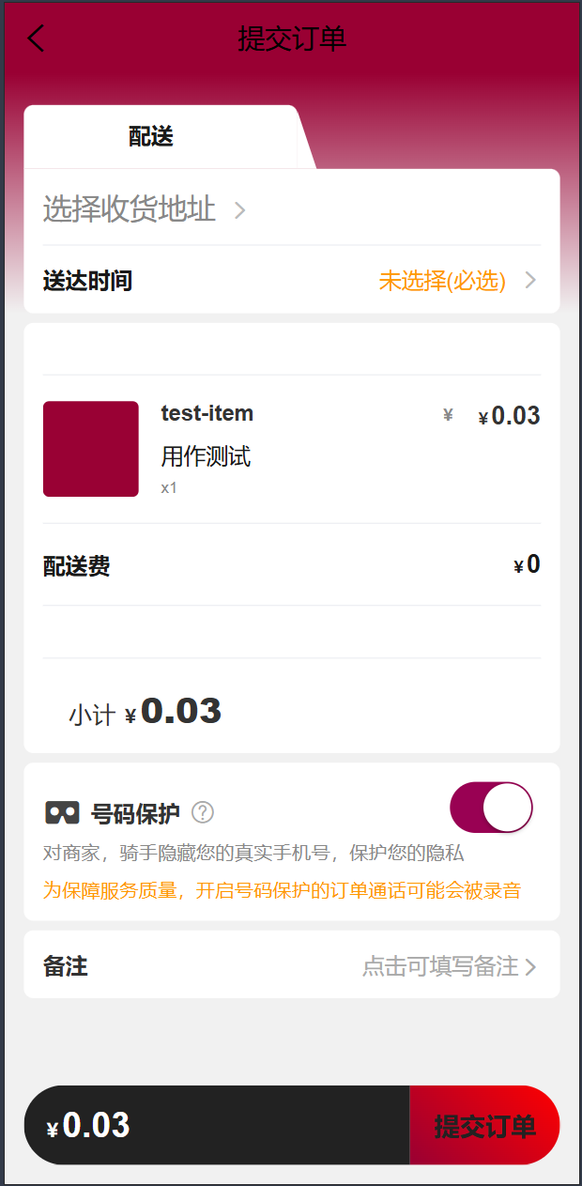
- 个人实现部分说明
  - 概述
由于项目为一人完成，此处略。
  - 分析设计与实现效果
里面如果有比较特色、个人比较满意的点，可以挑选最多3个，放到下面的特色说明中。
①分析：
由于本项目仅涉及用户端的页面和功能，因此外卖DApp的核心功能主要集中在注册登录和支付两个方面。基于这两个功能，设计了外卖软件的大部分基础页面，以确保用户能够顺利进行操作。
②设计实现：
在页面设计方面，我参考了美团、饿了么等外卖软件的页面布局和用户体验，借鉴了它们简洁直观的UI设计。使用 UniApp 中的各种组件来实现手机端的功能和效果，确保在不同设备上都能提供流畅的用户体验。
在功能实现方面，我主要依赖 智能合约 和 MetaMask，通过 Vue 2 中的 Web3.js 库来与智能合约进行交互，从而实现用户登录功能的验证和支付功能的转账操作。登录过程中，通过钱包的签名验证确保用户身份的安全；支付时，通过智能合约实现加密货币转账，确保交易的透明性与安全性。
③实现效果：这部分主要展示页面设计效果，如下
登录页面 | 用户协议 | 隐私政策
 | 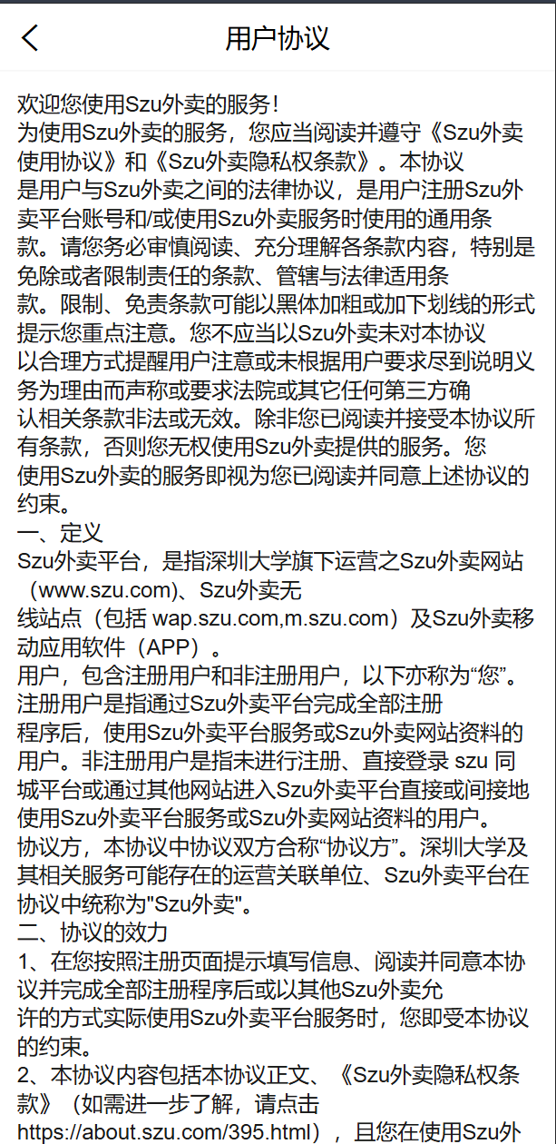 | 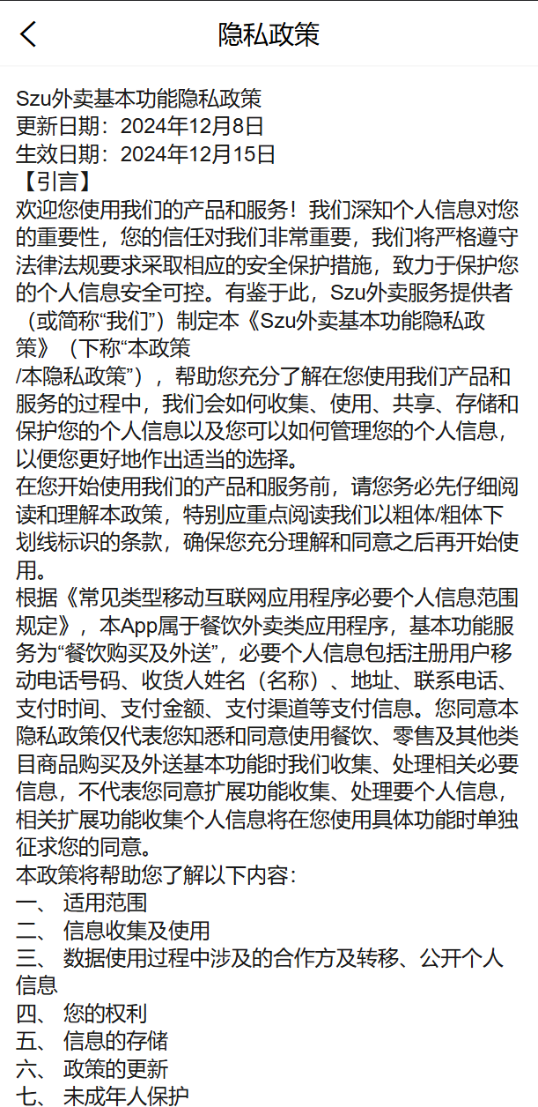
首页 | 饭店小助手 | 订单
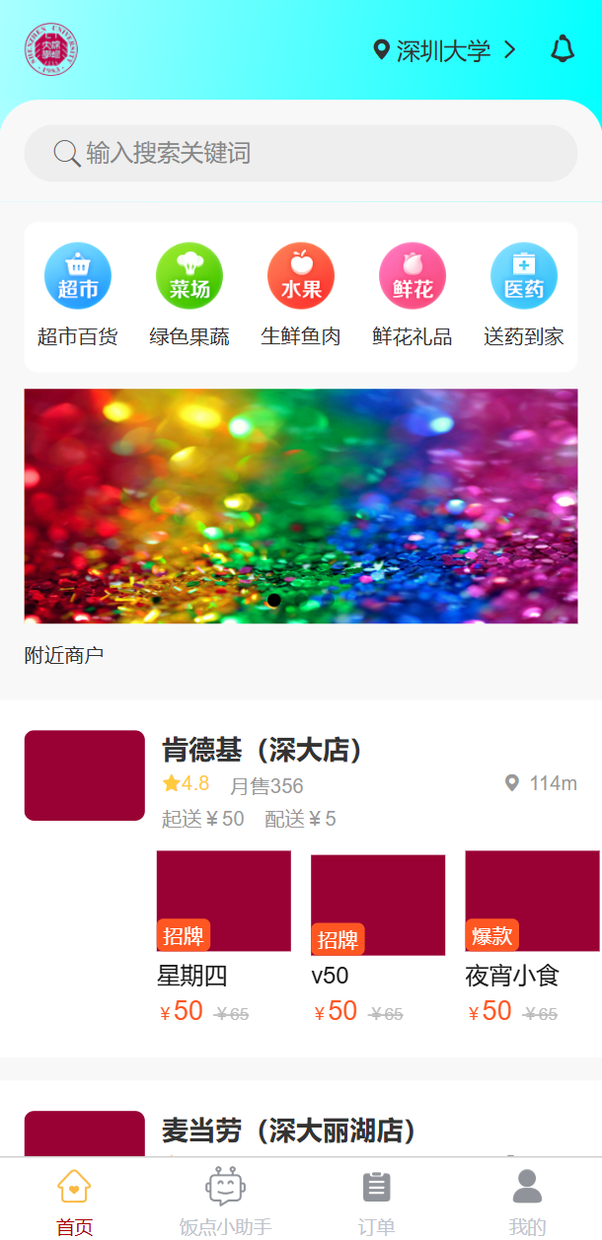 |  | 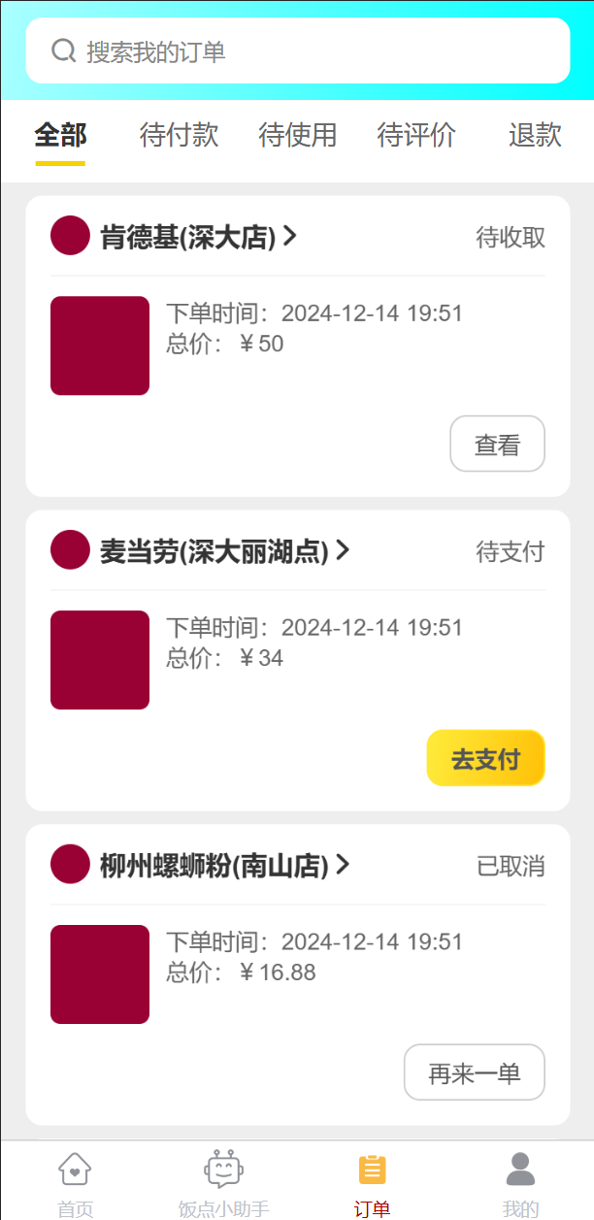
我的 | 店铺详细页面以及规格选择 | 支付页面
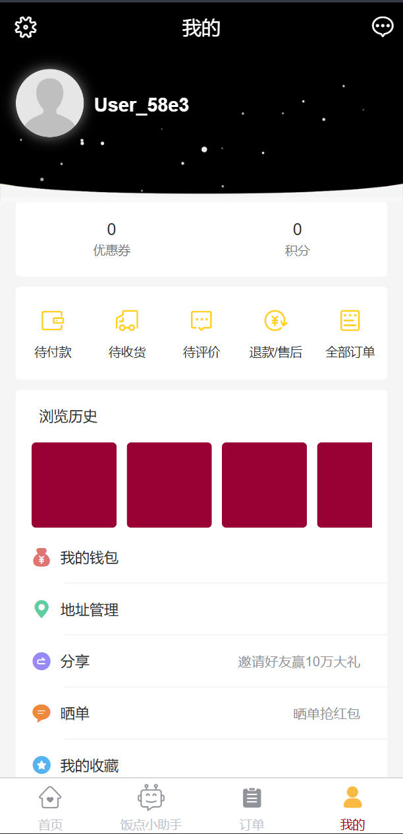 | 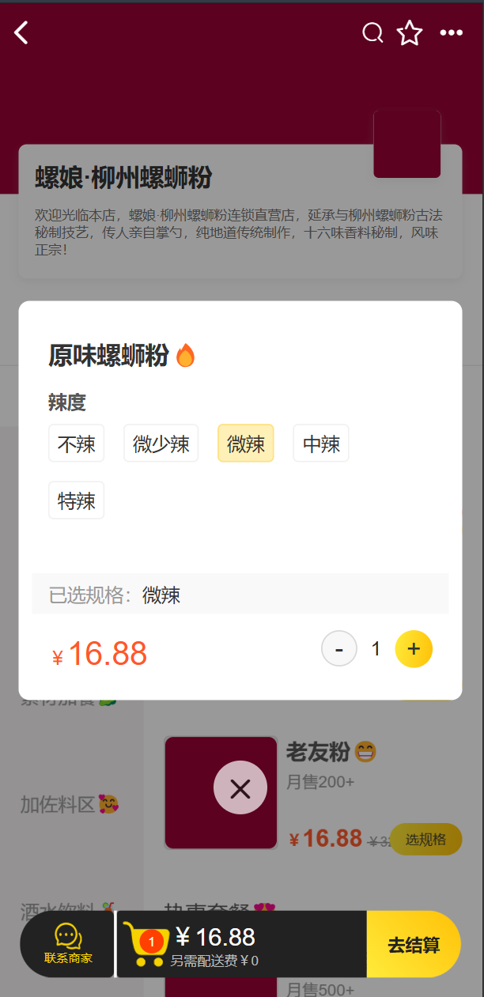 | 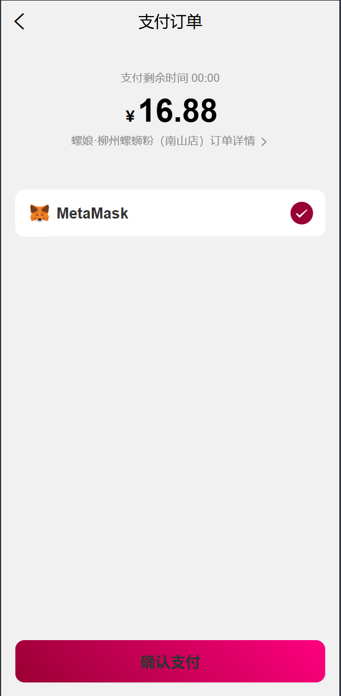

  - 特色说明
无

- 总结
你对大作业完成过程的总结和完成情况的自评，以及
由于这次DApp项目是由单人完成的，最初的设想是尽可能多地引入角色（如商家、骑手等），并展示角色之间的互动（例如商家上架新商品、用户下单、订单发送至商家等）。然而，在开发过程中，我意识到如果加入过多的角色和功能，所需的页面和时间会大幅增加，最终难以按时完成。因此，我决定集中精力，仅完成了用户角色的大部分页面，并实现了两个核心功能点——登录和支付。
总体而言，我认为这次作业的页面设计部分完成得较好。通过参考现有外卖软件（如美团、饿了么）的UI设计，我成功实现了一个功能完善、界面简洁的用户端，且在各个页面的效果上与正常的外卖软件相似。页面设计也占据了我开发时间的大部分。
然而，从整体完成度来看，我认为这次作业的完成情况并不理想。主要问题在于功能点较少，没有实现多个角色之间的互动，无法充分展示外卖DApp的复杂性与特色。在某些功能上，虽然基本实现了预期，但仍有许多改进空间。例如，在“饭店小助手”功能上，我只是简单调用了API，没有设置提示词，也没有明确指定回答方向，导致功能的互动性较弱。
总的来说，这次大作业让我对 DApp 的概念有了更深刻的理解，并且加深了对 Web3.0 的认知，对区块链、智能合约、去中心化应用等技术有了更深入的理解。通过这次实践，我不仅学习了如何调用智能合约，还掌握了 Solidity 编程语言的基础，能够编写智能合约来实现去中心化的功能。同时，我还提升了在 Vue 2 框架下的开发能力，学会了如何使用 UniApp 组件来设计和实现移动端页面，确保了页面在手机端的良好体验和交互性。

  - 复盘
回顾整个大作业的完成过程，你自己觉得做得最好的3点和最不好的3点分别是什么：
做得最好的3点：
①顺利完成了外卖DApp的基础页面布局；尽量使用了 UniApp 中适应手机端的组件，如 mescroll-body、tabbar、swiper 等，确保页面的流畅性和美观性。通过这些组件，使得完成的页面尽量符合用户审美，并且与市场上主流外卖软件的界面风格保持一致，提供了较好的用户体验。
②成功调用了智能合约完成了基础功能点；对于新了解Web3.0的人来说，要调用智能合约是一件不容易的事情，要经历很多阻碍，比如说需要先注册MetaMask，并且需要去Faucet获取虚拟网的加密货币，本人在注册Faucet网站的时候也遇到了很多问题，比如说Sepolia的官方Faucet网站注册不了，试了非常多次非常多天，始终报错，后面在googleweb3.0的网站获取的虚拟货币，但是每天只能获取0.05 ETH，获取到了足够的货币才能进行智能合约的部署，因此Solidity的代码还不能太复杂。好在最后完成了，因为这部分的困难较多，因此我认为这部分最的最好。
③调用kimi的api并且设置了一定的关键词，完成了一个在线的用于特定帮助想“今天吃什么”问题的ai智能体；虽然难度并不大，但是这是在写这个项目的时候突发奇想的，因此将其结合进了项目中。

做的最不好的3点：
①功能点过少，角色互动缺失。由于时间限制和精力集中在前端开发，导致功能点过于简单，缺少多个角色之间的互动。项目中仅实现了两个最基础的功能点（登录和支付），并没有设计复杂的角色互动，如商家、骑手和用户之间的多层次互动，这使得整个DApp的功能性和复杂度较低。未来如果有更多时间，我会考虑增加角色和互动，提升系统的完整性和用户体验。
②Web3.0与智能合约的结合不够深入。尽管我实现了智能合约的基本功能（登录和支付），但在Web3.0技术的应用方面仍然不足。作为一款DApp，项目中涉及的Web3.0内容较为有限，未能充分展示去中心化应用的优势。未来，应该设计更多基于智能合约的功能，进一步深化智能合约与前端的交互，使得DApp更具Web3.0的特色。
③未充分利用数据库进行动态数据更新。本次项目仅实现了静态的页面设计，没有过多考虑通过数据库来动态更新页面内容。例如，用户修改用户名、头像等个人信息时，未能通过数据库来实时更新这些数据。这样虽然简化了开发，但影响了用户体验和系统的可扩展性。在后续开发中，应该引入数据库，增强数据管理和动态更新功能。

  - 重来
假设如需从头开始再做一次这个大作业，你会如何做？
首先，第一步是重新审视整个项目的任务和目标。相比于前期更注重页面设计，我会更加重视功能点的实现，同时根据功能点添加更多的与Web3.0相关的内容，比如智能合约、去中心化存储等。尽管页面的细节和美观仍然重要，但如果要在时间和资源有限的情况下做出选择，我会优先确保功能的完整性和角色互动的设计。具体来说，我会确保引入更多角色并设计多个角色之间的互动。例如，可以增加商家和骑手之间的功能连接，如骑手接单、商家更新菜品等互动环节。
其次，我会确保已实现的功能和页面更加精致和详细。对于已有的页面和功能，我将花更多时间进行优化，尤其是在前端设计上，通过调整HTML布局和CSS样式，使得页面在美观和响应式设计上更加出色。同时，功能点的设计也会更深入。例如，AI功能引入后，不仅要添加API调用，还需要精心设计提示词和互动方式，增强AI的实际应用性，使其更贴合用户需求。
另外，数据库的集成和动态数据更新也是需要优先考虑的方面。在之前的版本中，由于缺乏动态数据支持，用户信息更新无法实时反映在页面上。为了提升用户体验，我会考虑通过数据库支持这些动态变化，如用户修改个人信息时，系统能及时同步更新。

